

Nombre: XXXXXXXXXX XXXXXXXXXX XXXXXXXXXX
Grado de Escolaridad Licenciatura en derecho
Cédula Profesional (Licenciatura) XXXXXXXX
Teléfono de Oficina 2263183395 y 226-318-3527
Correo Electrónico nmariano@fiscaliaveracruz.gob.mx

Formación Académica

1997-2001
Licenciatura en Derecho
Universidad Veracruzana
Xalapa, Veracruz.
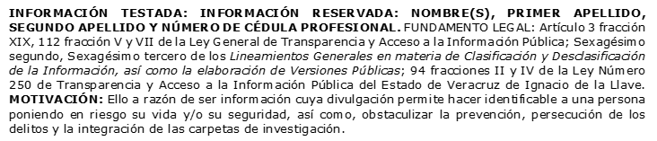
Trayectoria Profesional

Febrero 2021 – Julio 2021
Consejero Electoral Municipal 2021 Instituto Electoral del estado de Puebla..

Febrero 2019 – diciembre de 2020
Especialista territorial en Secretaria de Desarrollo social de Veracruz
Marzo 2006 – diciembre de 2015
Jefe de Departamento de Tramites en Secretaria de Economía federal en Poza Rica Ver.
 Conocimiento

Derecho Penal
Juicios orales
Derecho electoral
Derecho administrativo

